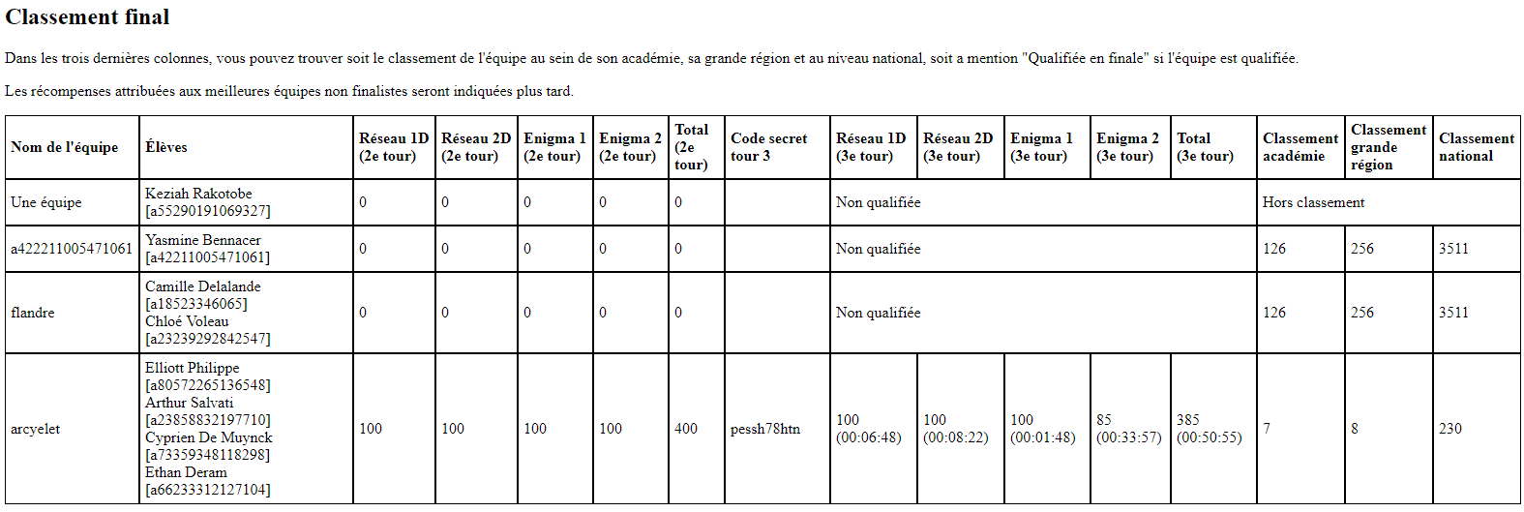
Voici les résultats des élèves ayant participé au concours ALKINDI en Mathématiques
Bravo à eux pour ces très bons résultats !!!!

